**Pénzügyminisztérium**

Tájékoztató[1]*

## *az államháztartás központi alrendszerének 2020. március végi helyzetéről*

**2020. április**

#### Összefoglalás

A magyar kormánynak a legfontosabb feladata a koronavírus-járvány hatásainak kezelése. Az életek védelme után fontos feladat a gazdaság újraindítása, a munkahelyek megtartása és újak teremtése, valamint a családok és vállalkozások helyzetének megerősítése.

Minden intézkedés ezeket a célokat szolgálja, így a költségvetésnek a járvány elleni küzdelemhez, illetve a gazdaságvédelmi akciótervhez szükséges forrásokat biztosítani kell.

A kormány eddigi járványügyi és gazdaságvédelmi intézkedései – a hiteltörlesztési moratórium, a végrehajtások, árverések felfüggesztése, valamint azon ágazatok megsegítése, amelyek a járvány következtében bajba kerültek – a költségvetés bevételi és kiadási oldalára egyaránt döntő mértékű hatást gyakorolnak. Márciusban kiemelkedő összeget tettek ki a koronavírus-járványhoz kapcsolódó egészségügyi eszközbeszerzések, közel 190 milliárd forintot költött a kormány védőmaszkok, védőeszközök, lélegeztetőgépek vásárlására.

2020 első három hónapjában az államháztartás központi alrendszere 831,9 milliárd forintos hiánnyal zárt. A központi költségvetés 746,7 milliárd forintos deficitet, az elkülönített állami pénzalapok 1,7 milliárd forintos többletet, a társadalombiztosítás pénzügyi alapjai pedig 86,9 milliárd forintos hiányt értek el.

Az adóbevételek az előző évi adatokhoz képest továbbra is növekedést mutatnak: 2020. március végéig az általános forgalmi adóból 90,3 milliárd forinttal, a személyi jövedelemadóból 55,0 milliárd forinttal, a társasági adóból 37,9 milliárd forinttal több folyt be. A központi alrendszer bevételeit érintően kiemelhető továbbá, hogy az idei első negyedévben az általános forgalmi adóból az éves előirányzat 22,7%-a, a személyi jövedelemadóból az éves előirányzat 24,1%-a, míg a nyugdíj-, egészségbiztosítási és munkaerő-piaci járulékokból és a szociális hozzájárulási adóból összesen az éves előirányzat 24,2%-a teljesült.

2020 első három hónapjában összesen 63,4 milliárd forint uniós bevétel érkezett a költségvetésbe, szemben az egy évvel korábbi 283,7 milliárd forinttal, miközben az uniós programok kiadásai megközelítették a 691,2 milliárd forintot.

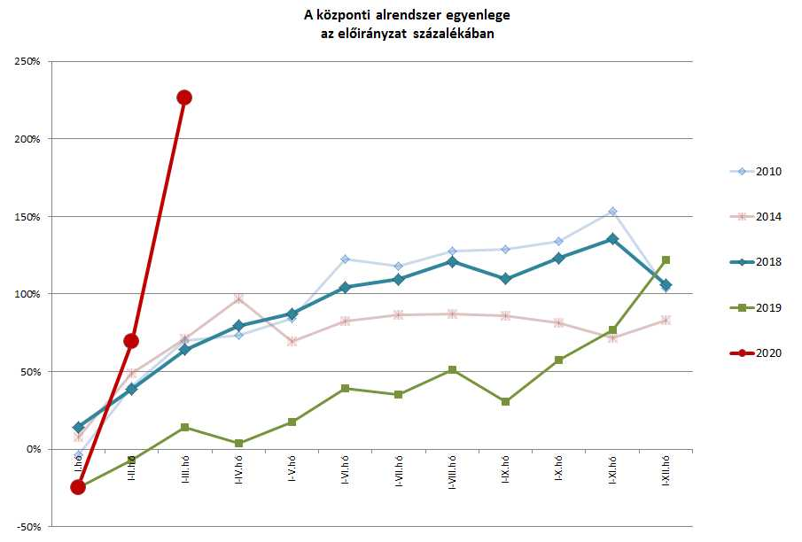

Az államháztartás központi alrendszerének 2020. március végi főbb pénzforgalmi adatai a következők:

|  |  |  |  |  |  |  |  |
| --- | --- | --- | --- | --- | --- | --- | --- |
|  | 2019. évi előzetes  tény milliárd forintban (1) | 2019. I-III. hó tény milliárd forintban (2) | éves előzetes tény=100% Index (%) (2/1) | 2020. évi törvényi előirányzat milliárd forintban (3) | 2020. I-III. hó tény milliárd forintban (4) | előirányzat= 100% Index (%) (4/3) | előző év= 100% Index (%) (4/2) |
| **Központi költségvetés egyenlege** | **-1 023,8** | **-139,6** | 13,6 | **-359,0** | **-746,7** | 208,0 | 534,9 |
| bevétel: | 14 965,1 | 3 397,5 | 22,7 | 14 522,8 | 3 627,7 | 25,0 | 106,8 |
| kiadás: | 15 988,9 | 3 537,1 | 22,1 | 14 881,8 | 4 374,4 | 29,4 | 123,7 |
| **Elkülönített állami pénzalapok egyenlege** | **39,6** | **1,4** | 3,5 | **-8,0** | **1,7** |  | 121,4 |
| bevétel: | 658,4 | 121,8 | 18,5 | 633,6 | 139,5 | 22,0 | 114,5 |
| kiadás: | 618,8 | 120,4 | 19,5 | 641,6 | 137,8 | 21,5 | 114,5 |
| **Társadalombiztosítási alapok egyenlege** | **-234,8** | **-3,7** | 1,6 | **0,0** | **-86,9** |  | 2 348,6 |
| bevétel: | 5 816,6 | 1 439,2 | 24,7 | 6 269,5 | 1 523,5 | 24,3 | 105,9 |
| kiadás: | 6 051,4 | 1 442,9 | 23,8 | 6 269,5 | 1 610,4 | 25,7 | 111,6 |
| **Egyenleg összesen** | **-1 219,0** | **-141,9** | 11,6 | **-367,0** | **-831,9** | 226,7 | 586,3 |
| bevétel: | 21 440,1 | 4 958,5 | 23,1 | 21 425,9 | 5 290,7 | 24,7 | 106,7 |
| kiadás: | 22 659,1 | 5 100,4 | 22,5 | 21 792,9 | 6 122,6 | 28,1 | 120,0 |

## A központi alrendszer pénzügyi folyamatainak alakulása

### A főbb bevételek

**A központi alrendszer 2020. évi március végi 5290,7 milliárd forint összegű bevételei az előző év azonos időszakához képest 332,2 milliárd forinttal, 6,7%-kal magasabb összegben alakultak. Ezen belül kiemelhető, hogy növekedtek az általános forgalmi adóból, a személyi jövedelemadóból, a társasági adóból, valamint a nyugdíj, egészségbiztosítási és munkaerő-piaci járulékokból származó bevételek. Mindezek mellett magasabb összegben teljesültek a szakmai fejezeti kezelésű előirányzatok saját bevételei és a Központi Maradványalapba történő befizetések is. Ezzel szemben jelentősen elmaradtak az egy évvel korábbi összegtől az „Uniós programok bevételei” mérlegsorra érkező bevételek. Az idén a már törvényi előirányzattal nem rendelkező „Uniós támogatások utólagos megtérítése” sorra március végéig minimális összegű bevétel érkezett.**

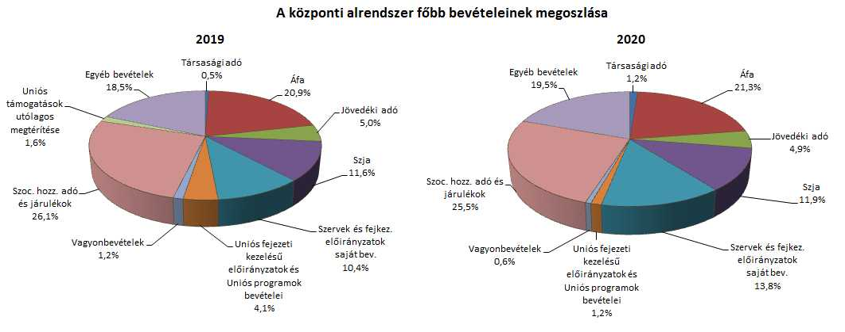

**Társasági adó** jogcímen 2020. március végéig 64,7 milliárd forint bevétel realizálódott, amely az előző év azonos időszakának bevételét 37,9 milliárd forinttal haladta meg. A bázisévhez viszonyítva az eltérést a decemberi havi adóelőleg-kiegészítés eltörlése okozza, melynek következtében a 2019. negyedik negyedévi kötelezettségek befizetése 2020 januárjában teljesült. Valamint – szintén a feltöltés eltörlése következtében – az adózók a korábbinál kisebb összegben rendelkeztek az adójukról a decemberi adóelőleg-kiegészítéshez kapcsolódóan, így ezek kiutalásából is kevesebb húzódott át 2020 januárjára. Ezen túlmenően az adóelőleg-kötelezettségek is magasabbak voltak.

Az **egyéb központosított bevételekből** március végéig összesen 134,2 milliárd forint bevétel teljesült, amely a törvényi előirányzat 22,9%-ának felel meg. Ezen belül kiemelendő az elektronikus útdíj 49,2 milliárd forintot kitevő összege.

|  |  |  |  |  |
| --- | --- | --- | --- | --- |
| **Egyéb központosított bevételek alakulása (millió forint)** | | | | |
| **Megnevezés** | **2019. I-III. hó** | **2020. I-III hó** | **Eltérés** | |
| **millió forint** | % |
| Rehabilitációs hozzájárulás | 23 743,0 | 25 596,1 | 1 853,1 | 107,8 |
| Környezetvédelmi termékdíjak | 8 891,2 | 7 219,5 | -1 671,7 | 81,2 |
| Vízkészletjárulék | 3 680,0 | 1 986,7 | -1 693,3 | 54,0 |
| Hulladéklerakási járulék | 3 446,7 | 3 800,7 | 354,0 | 110,3 |
| Elektronikus útdíj | 46 574,5 | 49 178,9 | 2 604,4 | 105,6 |
| Korkedvezmény-biztosítási járulék | -0,9 | 2,1 | 3,0 |  |
| Időalapú útdíj | 28 847,7 | 32 239,3 | 3 391,6 | 111,8 |
| Bírságok és függő tételek | 13 225,0 | 12 872,0 | -353,0 | 97,3 |
| Egyéb tételek összesen | 2 661,2 | 1 284,4 | -1 376,8 | 48,3 |
| **Összesen** | **131 068,4** | **134 179,7** | **3 111,3** | **102,4** |

A **kisadózók tételes adójából** származó bevétel 2020 első három hónapjában 48,5 milliárd forint volt, mely 9,5 milliárd forinttal magasabb az egy évvel korábbinál, melynek oka az adóalanyok számának jelentős mértékű bővülése.

A **kisvállalati adóból** származó bevétel 2020. március végéig 20,0 milliárd forint volt, mely 6,5 milliárd forinttal magasabb az egy évvel korábbinál, melynek oka az adóalanyok számának jelentős mértékű bővülése.

Az év első három hónapjában **általános forgalmi adó**ból 1128,9 milliárd forint bevétele keletkezett a költségvetésnek, ami az egy évvel korábbi bevételt 90,3 milliárd forinttal haladta meg. A befizetések és a kiutalások alakulása a következők szerint változott:

|  |  |  |  |  |
| --- | --- | --- | --- | --- |
| **Általános forgalmi adó bevétel alakulása (milliárd forint)** | | | | |
| **Megnevezés** | **2019.** **I-III. hó** | **2020.** **I-III. hó** | **Eltérés** | |
| **Mrd Ft** | **%** |
| **Befizetés** | 1753,0 | 1932,1 | 179,1 | 110,2 |
| **Kiutalás** | 714,4 | 803,2 | 88,8 | 112,4 |
| **Egyenleg** | **1038,6** | **1128,9** | **90,3** | **108,7** |

A belföldi és dohánytermékek utáni áfabevétel egyaránt növekedett, míg az import utáni csökkent. A belföldi befizetések növekedése elsősorban a kereskedelemhez köthető. A dohánytermékek utáni bevételek előző évhez viszonyított növekedését elsősorban a 2019. januári és júliusi, valamint a 2020. januári adómérték-emelés határozta meg. Az import utáni befizetések csökkenésének hátterében az alacsonyabb forgalom áll. A kiutalások növekedéséhez hozzájárult, hogy a magasabb befizetések magasabb kiutalásokkal járnak.

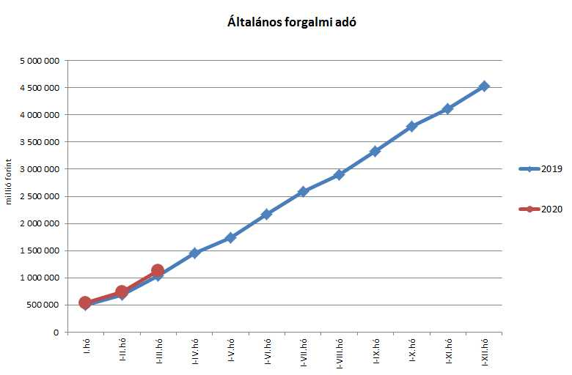

A **jövedéki adó**ból származó bevétel az év első három hónapjában 261,1 milliárd forintot tett ki, amely 14,9 milliárd forinttal magasabb az egy évvel korábbi bevételnél.

|  |  |  |  |  |
| --- | --- | --- | --- | --- |
| **Jövedéki adó bevétel alakulása (milliárd forint)** | | | | |
| **Megnevezés** | **2019.** **I-III. hó** | **2020.** **I-III. hó** | **Eltérés** | |
| **Mrd Ft** | **%** |
| **Üzemanyag jövedéki adó** | 143,3 | 147,0 | 3,7 | 102,6 |
| **Dohánygyártmány jövedéki adó** | 77,1 | 90,3 | 13,2 | 117,1 |
| **Egyéb termék jövedéki adó** | 20,8 | 18,7 | -2,1 | 89,9 |
| **Import jövedéki adó és energiaadó** | 5,0 | 5,1 | 0,1 | 102,0 |
| **Jövedéki adók összesen** | **246,2** | **261,1** | **14,9** | **106,1** |

Az üzemanyagok utáni bevétel növekedését elsősorban a magasabb üzemanyag-forgalom indokolja. A dohánytermékek utáni bevételek emelkedésének hátterében elsősorban az adómérték-emelés áll. Az egyéb termékek esetében a bevételek csökkenésének hátterében a népegészségügyi termékadót érintő, 2019-től életbe lépő változásokhoz köthető készletezés bázis évi pozitív bevételi hatása áll. Az energiaadó-bevételek növekedését a magasabb energiafelhasználás magyarázza.

A **személyi jövedelemadó** államháztartási szintű bevétele az év első három hónapjában 629,6 milliárd forint volt, amely 55,0 milliárd forinttal magasabb az egy évvel korábbi összegnél. A bázisidőszaktól való eltérés oka a magasabb bérkiáramlás miatti befizetésnövekedés. A koronavírus járvány negatív gazdasági hatásai az első negyedév bevételeit még nem érintik.

|  |  |  |  |  |
| --- | --- | --- | --- | --- |
| **Személyi jövedelemadó bevétel alakulása (milliárd forint)** | | | | |
| **Megnevezés** | **2019.** **I-III. hó** | **2020.** **I-III. hó** | **Eltérés** | |
| **Mrd Ft** | **%** |
| **Befizetés** | 598,4 | 658,8 | 60,4 | 110,1 |
| **Kiutalás** | 23,8 | 29,2 | 5,4 | 122,7 |
| **Egyenleg** | **574,6** | **629,6** | **55,0** | **109,6** |

A „**Központi Maradványalapba történő befizetések**” mérlegsorra, a költségvetési szervek és a szakmai fejezeti kezelésű előirányzatok terhére 2020. március végéig összesen 154,6 milliárd forint maradvány került befizetésre, amely 57,0 milliárd forinttal több az egy évvel korábbi összegnél.

Az **állami vagyonnal kapcsolatos befizetések** összege március végéig 33,9 milliárd forint volt, melynek meghatározó tételei a kvótaértékesítésből származó bevétel és az MNV Zrt. rábízott vagyonával kapcsolatos bevételek.A befizetések összetételét a következő diagram szemlélteti.

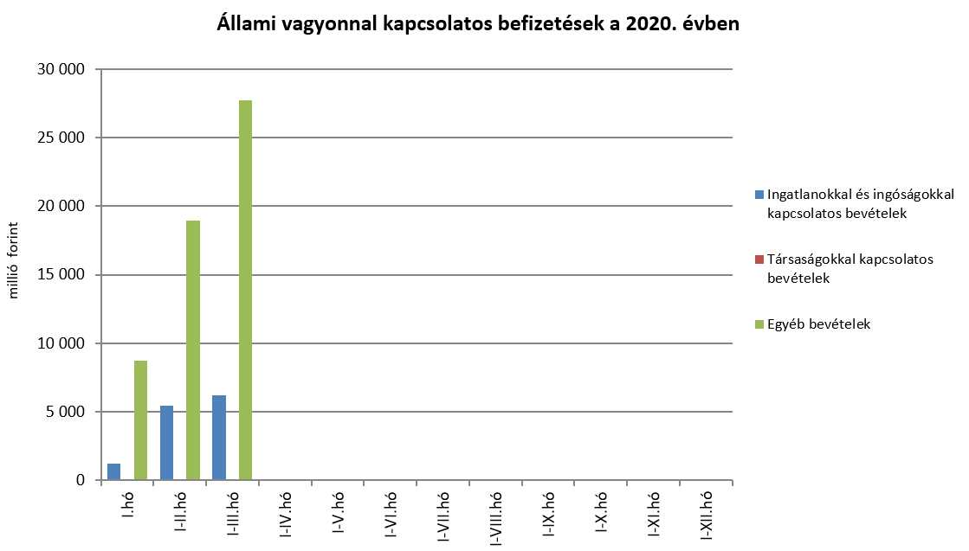

Az **uniós bevételek** főszabály szerint a XLII. A költségvetés közvetlen bevételei és kiadásai fejezetbe érkeznek, ezek kimutatására szolgál az „Uniós programok bevételei” mérlegsor, valamint az „Egyéb uniós bevételek” mérlegsor.

Az „**Uniós programok bevételei”** mérlegsoron, 2020. első három hónapjában 63,2 milliárd forint bevétel keletkezett. Ez az összeg az éves előirányzat 4,3%-át teszi ki.

A **„Egyéb uniós bevételek”** soron belül a vámbeszedési költség megtérítése 4,1 milliárd forintot tett ki március végéig. Ez az összeg az éves előirányzat 24,0%-a, és 0,2 milliárd forinttal maradt el a 2019. év azonos időszakában keletkezett bevételtől. Az „Uniós támogatások utólagos megtérítése” soron 2020. március végéig 78,8 millió forint bevétel keletkezett, amely mögött maradvány és számlaegyenleg-beutalás áll.

Az év első három hónapjában **a szociális hozzájárulási adóból és járulékokból a Nyugdíjbiztosítási Alapot megillető bevételek** (849,8 milliárd forint) 4,8%-kal, 38,8 milliárd forinttal haladták meg az előző év azonos időszakának bevételét. A szociális hozzájárulási adó és járulékok előző évhez viszonyított elemzésekor figyelembe kell venni, hogy 2020-ban a szociális hozzájárulási adó bevétel 71,63%-a, 2019-ban 70,22%-a illette meg a Nyugdíjbiztosítási Alapot. 2020 első három hónapjában továbbá 17,5%-os, 2019 első három hónapjában pedig 19,5%-os szociális hozzájárulási adó teher mellett történt a befizetés. A bérek növekedésének, valamint a fenti hatások eredőjeként az év első három hónapjában az Nyugdíjbiztosítási Alapot megillető szociális hozzájárulási adóbevétel 1,1%-kal (5,2 milliárd forint) haladta meg a 2019. évit. Az adó- és járulékbevételeken belül a biztosítottak által fizetett nyugdíjjárulék – amelyet nem érintettek a fenti változások – 2020 első három hónapjában 33,5 milliárd forinttal, 9,5%‑kal növekedett a bázishoz képest, melynek hátterében döntően a bruttókereset-növekedés áll. A koronavírus okozta válság bevételekre gyakorolt hatása e hónapokban még nem jelentkezett.

Az **Egészségbiztosítási Alap** esetében a **szociális hozzájárulási adóból és járulékokból** származó első háromhavi bevételek (443,5 milliárd forint) 7,2%-kal, 29,8 milliárd forinttal haladták meg az előző év azonos időszakának bevételeit. A szociális hozzájárulási adó és járulékok előző évhez viszonyított elemzésekor figyelembe kell venni, hogy megváltozott a szociális hozzájárulási adó megosztási aránya. 2020-ban a szociális hozzájárulási adó megfizetett összegének 28,37%-a, 2019-ben 27,31%-a az Egészségbiztosítási Alapot illette meg. 2020 első három hónapjában továbbá 17,5%-os, 2019 első három hónapjában pedig 19,5%-os szociális hozzájárulási adó teher mellett történt a befizetés. A befolyt bevételből 181,8 milliárd forint a szociális hozzájárulási adó (41,0%) és 261,7 milliárd forint a biztosítotti egészségbiztosítási járulékbevétel (59,0%). A koronavírus okozta válság bevételekre gyakorolt hatása e hónapokban még nem jelentkezett.

Az **egészségbiztosítási és munkaerő-piaci járulék Nemzeti Foglalkoztatási Alapot megillető hányada** 58,0 milliárd forint lett, mely 5,4 milliárd forinttal haladta meg az előző év azonos időszakának értékét. A bevétel növekedésének oka a bruttó keresetek növekedése. A s**zociális hozzájárulási adóból** az NFA idén nem részesül.

Március végéig az Egészségbiztosítási Alap **egészségügyi hozzájárulásból** származó bevétele 0,4 milliárd forintot tettek ki, amely 30,9 milliárd forinttal alacsonyabb, mint az előző évben befolyt összeg. E bevétel alakulásában szerepet játszik, hogy az egészségügyi hozzájárulás adónem beolvadt a szociális hozzájárulási adóba 2019-ben, emiatt 2020-ban már csak kisebb tételek, önrevíziók várhatóak az adónemben.

A **Nyugdíjbiztosítási Alap** 2020-ban 46,9 milliárd forint **központi költségvetési támogatásban** részesül. A támogatás 11,7 milliárd forintos, első háromhavi időarányos összegét a Magyar Államkincstár a Nyugdíjbiztosítási Alap részére átutalta.

Az **Egészségbiztosítási Alap** költségvetési támogatásai, térítései 2020 első három hónapjában összesen 146,6 milliárd forintot tettek ki, amely 35,9 milliárd forinttal magasabb, mint az előző év azonos időszakában átutalt összeg. Ebből a 2020. év I-III. hónapjában az Egészségbiztosítási Alap járulék címen átvett pénzeszközként 115,8 milliárd forint támogatást kapott, szemben a tavalyi év azonos időszakában átutalt 109,4 milliárd forintos összeggel.

### A főbb kiadások

**A központi alrendszer 2020. évi március végi 6122,6 milliárd forint összegű kiadásai 1022,2 milliárd forinttal, 20,0%-kal haladták meg az előző év azonos időszakának a teljesítését, mely elsősorban az uniós programok kiadásainak, a költségvetési szervek kiadásainak, valamint az egyéb szakmai fejezeti kezelésű előirányzatok kiadásainak a 2019. év első három hónapjához viszonyított magasabb teljesülésével függ össze. Magasabban alakultak továbbá az előző év azonos időszakához képest a kamatkiadások, a nyugellátásokra és a gyógyító-megelőző ellátásra fordított összegek is.**

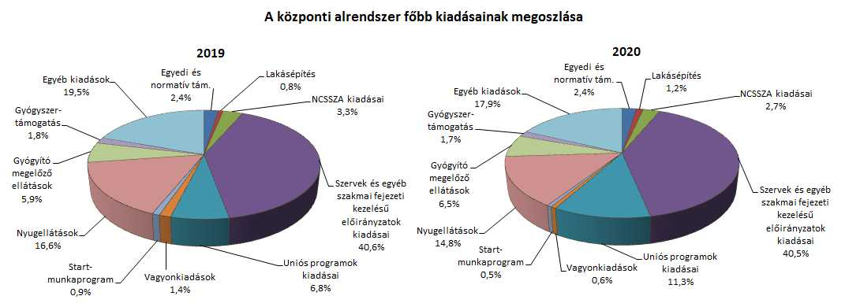

Az **egyedi és normatív támogatásokra** fordított kiadások március végéig 144,7 milliárd forintot tettek ki, amelyek 23,4 milliárd forinttal haladták meg az előző év azonos időszakának teljesítését. A kiadások meghatározó tételeit jelentő közösségi közlekedési személyszállítási és vasúti pályahálózat-működtetési költségtérítés, valamint az elővárosi közösségi közlekedés támogatása kapcsán közszolgáltatási szerződésekben, az Eximbank Zrt. részére nyújtott kamatkiegyenlítés esetében pedig jogszabályban meghatározott ütemezés alapján fizet az állam.

A főbb tételek alakulását a következő diagram szemlélteti:

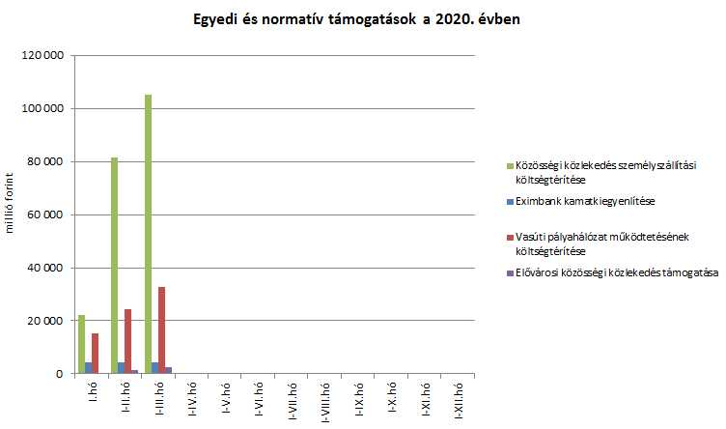

A **lakásépítési támogatásokra** fordított kiadások összege az év első három hónapjában 70,5 milliárd forint volt, mely az előző év azonos időszakához viszonyítva 29,0 milliárd forinttal teljesült magasabban. Az eltérés elsősorban a 2018. július 1-jétől egyes meglévő konstrukciók – ilyen a családi otthonteremtési kedvezmény – új elemekkel történő kiterjesztésére vezethető vissza. Az idei kifizetés emelkedését okozta még a szintén 2018. július 1-jétől kezdődően a többgyermekes családok lakáscélú jelzáloghitel-tartozásának csökkentésére nyújtott támogatás igénybevételi lehetőségének kibővítése, valamint összegének jelentős megemelése. Ezenfelül az árfolyam- és a referenciahozamok, valamint a további konstrukciókat igénybe vevők létszámának alakulása is befolyásolta a kifizetéseket.

A **Nemzeti Család- és Szociálpolitikai Alap** a családi támogatásokat, a korhatár alatti ellátásokat, a jövedelempótló és jövedelemkiegészítő szociális támogatásokat, valamint a különféle jogcímen adott térítéseket tartalmazza. A főbb támogatásokat a következő táblázat részletezi:

|  |  |  |  |  |
| --- | --- | --- | --- | --- |
| **Megnevezés** | **2019.**  **I-III. hó** | **2020.** **I-III. hó** | **Eltérés** | |
| **Mrd Ft** | **%** |
| **Családi támogatások** | **101,3** | **101,4** | **0,1** | **100,1** |
| *Ebből:* |  |  |  |  |
| *családi pótlék* | 77,6 | 75,7 | -1,9 | 97,6 |
| *gyermekgondozást segítő ellátás* | 15,4 | 16,1 | 0,7 | 104,5 |
| *gyermeknevelési támogatás* | 2,8 | 3,0 | 0,2 | 107,1 |
| *életkezdési támogatás* | 2,9 | 3,8 | 0,9 | 131,0 |
| **Korhatár alatti ellátások** | **23,6** | **22,8** | **-0,8** | **96,6** |
| *Ebből:* |  |  |  |  |
| *korhatár előtti ellátás és táncművészeti életjáradék* | 5,2 | 5,0 | -0,2 | 96,2 |
| *szolgálati járandóság* | 18,4 | 17,8 | -0,6 | 96,7 |
| **Jövedelempótló és jövedelemkiegészítő szociális támogatások** | **36,1** | **34,8** | **-1,3** | **96,4** |
| *Ebből:* |  |  |  |  |
| *járási szociális feladatok ellátása* | 19,5 | 20,3 | 0,8 | 104,1 |
| *fogyatékossági támogatás és vakok személyi járadéka* | 10,5 | 8,9 | -1,6 | 84,8 |
| *politikai rehabilitációs és más nyugdíj-kiegészítések* | 3,5 | 3,3 | -0,2 | 94,3 |
| **Különféle jogcímen adott térítések** | **5,8** | **6,1** | **0,3** | **105,2** |
| *Ebből:* |  |  |  |  |
| *közgyógyellátás* | 4,0 | 4,3 | 0,3 | 107,5 |
| **Összesen** | **166,8** | **165,1** | **-1,7** | **99,0** |

A **családi támogatásokra** 2020. március végéig összesen 101,4 milliárd forintot fordítottak, mely nagyságrendjében hasonló volt az előző év azonos időszakának teljesítéséhez. Az életkezdési támogatás esetében jóváírták az életkezdési letéti számlákon nyilvántartott követelésekre tekintettel járó, a jóváírás évét megelőző naptári évre vonatkozó éves átlagos fogyasztói árindex mértékének megfelelő, tehát 3,4%-os mértékű támogatást. Az életkezdési támogatásra kifizetett összeg azért magasabb a tavalyi év azonos időszakához képest, mert az életkezdési letéti számlákon nyilvántartott követelés összege, és az erre az összegre tekintettel fizetett kamat mértéke is magasabb volt a tavalyihoz képest.

A **korhatár alatti ellátásokra** idén az első három hónapban 22,8 milliárd forintot folyósítottak, amely 0,8 milliárd forinttal alacsonyabb az előző év azonos időszakában e célra kifizetett összegnél. Ebből korhatár előtti ellátásra és táncművészeti életjáradékra 5,0 milliárd forintot, a szolgálati járandóságra pedig 17,8 milliárd forintot folyósítottak. Az adatok tartalmazzák ezen ellátások januárban végrehajtott emelésének (a nyugdíjakra vonatkozó szabályok szerint végrehajtott 2020. évi januári 2,8%-os emelés, valamint a 2019. évi novemberi 0,7%-os kiegészítő emelés) hatását. A korhatár előtti ellátásban és a szolgálati járandóságban részesülők közül azok, akik elérik a nyugdíjkorhatárt, öregségi nyugdíjra válnak jogosulttá.

**A jövedelempótló és jövedelemkiegészítő szociális támogatásokra** 2020. március végéig 34,8 milliárd forintot fizettek ki, mely 1,3 milliárd forinttal maradt el az egy évvel korábbi kiadástól. A jövedelempótló és jövedelemkiegészítő szociális támogatásokon belül a legnagyobb összeget (20,3 milliárd forint) a járási szociális feladatok ellátására (gyermekek otthongondozási díja, ápolási díj, időskorúak járadéka, foglalkoztatást helyettesítő támogatás, egészségkárosodási és gyermekfelügyeleti támogatás) fordították, e kiadások mintegy 4%-kal haladták meg az előző évi első háromhavi kiadásokat. Az adatok tartalmazzák az ápolási díj 5%-os, valamint a gyermekek otthongondozási díja közel 24%-os emelésének hatását. 2020 első három hónapjában a fogyatékossági támogatásra és a vakok személyi járadékára folyósított összeg (8,9 milliárd forint) viszont elmaradt az előző évi azonos időszaki kifizetéstől, mivel a támogatásban részesülők száma csökkenést mutat. A politikai rehabilitációs és más nyugdíj-kiegészítéseknél (3,3 milliárd forint), továbbá egyéb kisebb ellátásoknál (például mezőgazdasági járadék, házastársi pótlék) is csökkenés látható, figyelemmel arra, hogy ezek kifutó jellegű ellátások.

A **különféle jogcímen adott térítések** 2020. évi március végi összege (6,1 milliárd forint) 0,3 milliárd forinttal volt magasabb az előző év azonos időszakában kifizetett összegnél. A térítéseken belül a legnagyobb összeget, 4,3 milliárd forintot a közgyógyellátásra fizették ki, meghaladva a 2019. évi március végi összeget.

A **helyi önkormányzatok** 2020. évi feladataihoz a hatályos költségvetési törvény 739,0 milliárd forint állami támogatást biztosít, ami a 2019. évi 728,9 milliárd forintos törvényi előirányzatnál 10,1 milliárd forinttal magasabb. E többlet döntően a 2017‑2019. évi bérintézkedések hatásainak ágazati (így a köznevelési, szociális, gyermekétkeztetési, valamint a kulturális) támogatásokba való beépítésére, valamint kisebb részben egyes működési célú feladatok ellátására szolgál fedezetül. Az említett ágazati bérintézkedések hatása ténylegesen 24,5 milliárd forint többletet jelent a fejlesztési célú előirányzatok előző évhez viszonyított 2,9 százalékpontos csökkenése mellett. A csökkenés oka, hogy főként néhány kiemelt beruházás megvalósítása a végéhez közeledik (Pannon Park, Normafa Park beruházások), így az előirányzatuk összege is jelentősen csökkent.

Fentieken túl a kormány az 1047/2020. (II. 18.) Korm. határozatban 10,3 milliárd forint egyszeri előirányzat-átcsoportosításáról döntött a IX. Helyi önkormányzatok támogatásai fejezet terhére, az XX. Emberi Erőforrások Minisztériuma fejezet javára, annak érdekében, hogy az érintett színházak támogatása a 2020. évben megfeleljen az előadó-művészeti szervezetek támogatásáról és sajátos foglalkoztatási szabályairól szóló 2008. évi XCIX. törvény előírásainak.

A jelentősebb tételek alakulását a következő táblázat mutatja:

|  |  |  |  |  |
| --- | --- | --- | --- | --- |
| **A helyi önkormányzatok támogatásának alakulása (milliárd forint)** | | | | |
| **Megnevezés** | **2019.**  **I-III. hó** | **2020.** **I-III. hó** | **Eltérés** | |
| **Mrd Ft** | **%** |
| **A helyi önkormányzatok általános működésének és ágazati feladatainak támogatása** | **171,8** | **182,6** | **10,8** | **106,3** |
| *A helyi önkormányzatok működésének általános támogatása* | 43,9 | 48,9 | 5,0 | 111,4 |
| *A települési önkormányzatok egyes köznevelési feladatainak támogatása* | 49,3 | 52,7 | 3,4 | 106,9 |
| *A települési önkormányzatok egyes szociális, gyermekjóléti és gyermekétkeztetési feladatainak támogatása* | 65,8 | 73,2 | 7,4 | 111,2 |
| *A települési önkormányzatok kulturális feladatainak támogatása* | 12,8 | 7,8 | -5,0 | 60,9 |
| **Helyi önkormányzatok kiegészítő támogatása** | **11,1** | **2,4** | **-8,7** | **21,6** |
| **Év közben létrejött új jogcímek kiadásai** | **27,1** | **5,7** | **-21,4** | **21,0** |
| **Összesen** | **210,0** | **190,7** | **-19,3** | **90,8** |

A **„Hozzájárulás az EU költségvetéséhez”** mérlegsoron 2020 márciusáig 126,1 milliárd forint kiadás teljesült, ami a törvényi előirányzat 31,7%-a, és a tervezettnek megfelelően alakult. E hozzájárulás 27,6 milliárd forinttal maradt el a 2019. év azonos időszakában teljesített kiadástól.

Az **állami vagyonnal kapcsolatos kiadások** március végi összege 38,7 milliárd forint volt, amelynek összetételét az alábbi diagram mutatja be:

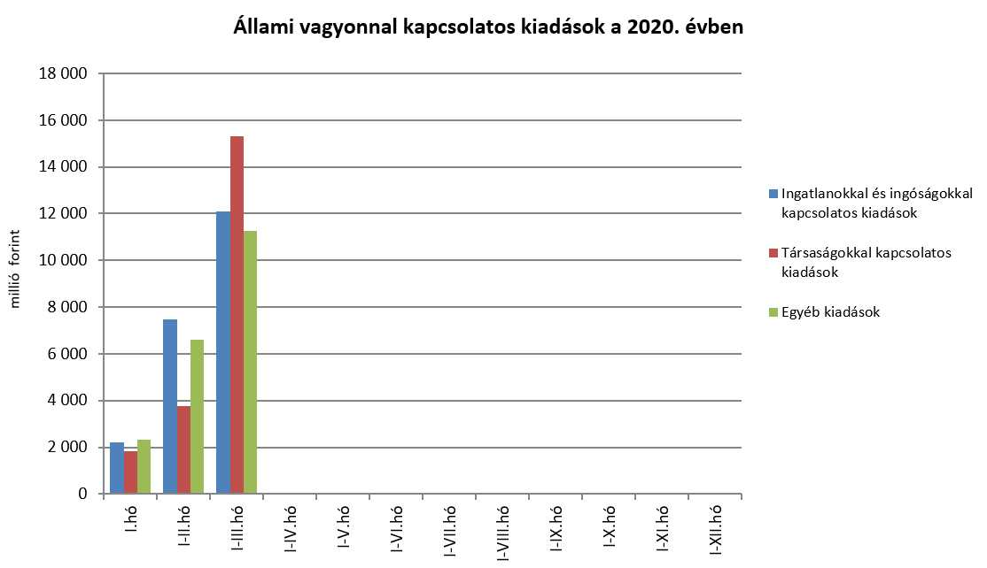

A **Nemzeti Kutatási, Fejlesztési és Innovációs Alapból** (NKFI Alap) az első három hónapban 35,0 milliárd forint teljesült, melyből 3,2 milliárd forint a Kutatási Alaprészen, 24,6 milliárd forint pedig az Innovációs Alaprészen keresztül valósult meg. A NKFI Alap pályázatai közül a piacvezérelt kutatás-fejlesztési és innovációs projektek támogatása emelkedett ki.

Az elkülönített állami pénzalapok kiadásai közül jelentősebb összeget tett ki a **Nemzeti Foglalkoztatási Alapból** finanszírozott Start-munkaprogram kiadása, mely március végéig 33,0 milliárd forintban teljesült. E kiadás az előző év azonos időszakában teljesített összegtől 11,6 milliárd forinttal maradt el.

A **Bethlen Gábor Alap** kiadásaiból nemzetpolitikai célokra 6,4 milliárd forint került kifizetésre, mely számos egyedi támogatásra szolgált.

A **Nyugdíjbiztosítási Alap** 2020. első negyedévi **nyugdíjkiadásai** 903,5 milliárd forintban teljesültek, ami 55,6 milliárd forinttal haladta meg az előző év azonos időszakának kiadásait. Az első háromhavi kifizetések tartalmazzák a tavalyi év magasabb inflációs hatása miatti 0,7%-os kiegészítő nyugdíjemelés, és a tárgyévre tervezett 2,8%‑os nyugdíjemelés összegét.

A nyugellátási kiadásokon belül a korbetöltött öregségi nyugellátások 7,5%-kal, míg a nők 40 éves jogosultsági idejével igénybe vehető korhatár alatti ellátások 2,0%-kal haladták meg az előző év azonos időszakának kiadásait. Az eltérő volumenű tendenciák magyarázata, hogy 2019-ben nem változott az öregségi nyugellátásra jogosultság 64 éves korhatára, így az év egészében folyamatosan kerültek megállapításra új ellátások. Az öregségi nyugdíjkorhatár betöltésével a korábban nők40‑el nyugdíjjogosulttá válók is jelentős számban kerültek át a korbetöltött öregségi nyugellátások csoportjába. A korbetöltött öregségi nyugellátások korhatára 2020. január 1-jétől fél évvel, 64,5 évre emelkedett. A korhatáremelés következtében 2020 első félévében – a folyamatban lévő ügyek lezárásán túl – nem kerül sor új ellátás megállapítására, emiatt az öregségi nyugellátásra jogosultak létszáma az első félévben várhatóan jelentősen csökkenni fog. A nők 40 éves jogosultsági idejével igénybe vehető korhatár alatti ellátásokra a korhatáremelés nincs hatással, így ezen az ellátási jogcímen az első félév végéig folyamatos ellátásszám-növekedés lesz tapasztalható. A nyugellátási kiadások ellátási jogcímeinek alakulását a következő ábra mutatja be:

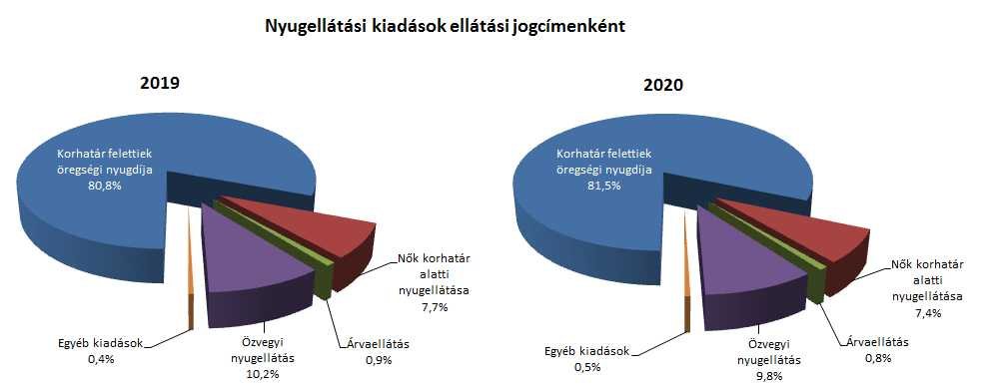

Az **Egészségbiztosítási Alap kiadásainak** összetételét a következő ábra mutatja be:

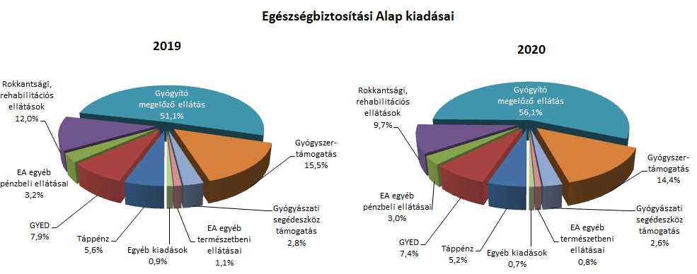

Az Egészségbiztosítási Alapon belül a legnagyobb kiadási előirányzatot képező **gyógyító-megelőző ellátásokra** kifizetett összeg 395,9 milliárd forint volt az első három hónapban, ez 92,8 milliárd forinttal több, mint a bázisidőszak értéke. Az előző évhez viszonyított magasabb összegű kiadás meghatározó részben a célelőirányzatoknál (az adósságrendezésre február és március hónapban biztosított többletfinanszírozással, valamint a 2019. évi júliusi 8%-os és a 2020. évi januári – a 2018. évi bérhez viszonyított – 14%‑os béremeléssel összefüggően), kisebb részben az összevont szakellátásnál (a nagyértékű gyógyszerfinanszírozásnál) jelentkezik.

**Gyógyszertámogatásra** az év első három hónapjában 101,4 milliárd forintot fordítottak, amely 9,4 milliárd forinttal több az előző év azonos időszakában kifizetett összegnél.

Az Egészségbiztosítási Alapösszes kiadásának 25,3%-át a **pénzbeli ellátásokra** fordított összeg adta. Az ellátások részletes bemutatását a következő táblázat tartalmazza:

|  |  |  |  |  |
| --- | --- | --- | --- | --- |
| **Az Egészségbiztosítási Alap pénzbeli ellátásokra fordított kiadásainak alakulása (milliárd forint)** | | | | |
| **Megnevezés** | **2019.**  **I-III. hó** | **2020.** **I-III. hó** | **Eltérés** | |
| **Mrd Ft** | **%** |
| **Pénzbeli ellátások** | **170,0** | **178,5** | **8,5** | **105,0** |
| *Ebből:* |  |  |  |  |
| *Rokkantsági, rehabilitációs ellátások* | 71,1 | 68,6 | -2,5 | 96,5 |
| *Gyermekgondozási díj* | 47,1 | 52,3 | 5,2 | 111,0 |
| *Táppénz* | 33,0 | 36,6 | 3,6 | 110,9 |

### A költségvetési szervek és szakmai fejezeti kezelésű előirányzatok alakulása

A **„Költségvetési szervek bevételei”** mérlegsoron 2020 első három hónapjában 502,1 milliárd forint bevétel keletkezett, mely 7,3%-kal magasabb az előző év azonos hónapjaihoz képest. Az intézmények bevételeiből az alábbi tételek emelhetők ki: 291,8 milliárd forint a Nemzeti Egészségbiztosítási Alapkezelő által az egészségügyi intézményeknek utalt támogatás, mely tartalmazza az egészségügyi intézmények adósságrendezésére biztosított összegeket, és szerepet játszott a két év azonos időszakának bevételei közötti eltérésben, 38,3 milliárd forint a 2014-2020 közötti kohéziós politikai operatív programok előirányzat-felhasználási számlájáról közvetlenül érkezett bevétel, több intézmény részére, különböző projektek támogatási előlegeként, valamint 10,3 milliárd forint a Megyei Szakképzési Centrumokhoz érkező bevétel, a szakképzési rendszerek átalakításával, továbbá a felnőttoktatási tevékenység finanszírozásával kapcsolatos törvényi sorokról.

A „**Szakmai fejezeti kezelésű előirányzatok saját bevételei”** mérlegsor bevételei 2020 első három hónapjában 225,8 milliárd forintot tettek ki, mely 175,8 milliárd forinttal magasabb az előző év azonos hónapjaihoz képest. A bevételek jelentős részét az „Alapok alapja GINOP pénzügyi eszközök” törvényi sorra befolyt bevételek teszik ki (149,5 milliárd forint), mely nem uniós bevételként jóváírt tétel, az ilyen jellegű bevétel a 2019 év azonos időszakában nem volt jelentős összegű.

A nem a XLII. A költségvetés közvetlen bevételei és kiadásai fejezetbe érkező uniós bevételek kimutatására az **„Uniós fejezeti kezelésű előirányzatok bevétele”** mérlegsor szolgál, melyen március végéig minimális, 84,0 millió forint bevétel keletkezett.

**A 2020. március végi, mintegy 728 milliárd forint összegű bevételek** megoszlását a következő grafikon szemlélteti:

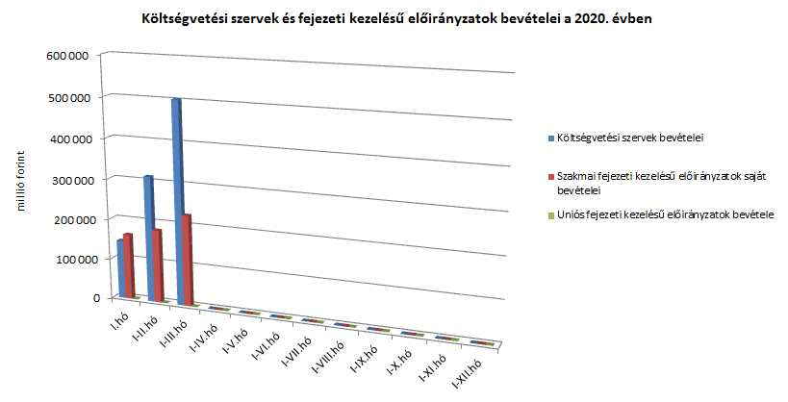

**A „Költségvetési szervek kiadásai”** mérlegsoron 2020 első három hónapjában 1660,0 milliárd forint kiadás keletkezett, mely 20,0%-kal magasabb az előző év azonos hónapjaihoz képest. Az intézmények teljesítéséből 828,4 milliárd forintot tett ki a személyi juttatásokra és szociális hozzájárulási adóra, a munkaadókat terhelő járulékokra kifizetett összeg, mely 30,4 milliárd forinttal magasabb, mint az előző év azonos időszakának kiadásai. Ezen kívül az alábbi nagyobb összegű kifizetések történtek: 173,0 milliárd forint a „Külképviseletek igazgatásánál”, melyből a koronavírus-járványhoz kapcsolódó egészségügyi eszközbeszerzések megközelítőleg 160 milliárd forintot tettek ki, 54,3 milliárd forint a Honvédelmi Minisztérium Védelemgazdasági Hivatal Anyagellátó Raktárbázis Központnál főként helikopterbeszerzésre, 37,3 milliárd forint a Honvédelmi Minisztérium Védelemgazdasági Hivatala központi költségvetéséből Gripen repülőgépek bérleti díjára, illetve szolgáltatások kifizetésére, valamint 17,9 milliárd forint az Állami Egészségügyi Ellátó Központnál a koronavírus-járványhoz kapcsolódó egészségügyi eszközbeszerzésekre (védőmaszkok, védőruhák, lélegeztető gépek). A két év első három hónapjának kiadásai közötti eltérést okozó számos tényező közül kiemelhetők elsősorban a „Külképviseletek igazgatásánál”, valamint az Állami Egészségügyi Ellátó Központnál a koronavírus-járványhoz kapcsolódó egészségügyi eszközök beszerzése érdekében kifizetett összegek.

**Az „Egyéb szakmai fejezeti kezelésű előirányzatok kiadásai”** mérlegsor kiadásai 2020 első három hónapjában 822,5 milliárd forintot tettek ki, mely 19,5%-kal magasabban teljesültek az előző év azonos hónapjaihoz képest. Ezen időszak teljesítéséből az alábbi tételek emelhetők ki: 100,9 milliárd forint normatív finanszírozásra (nem állami felsőoktatási intézmények támogatása, köznevelési célú humánszolgáltatás és működési támogatás, hit- és erkölcstanoktatás és tankönyvtámogatás, köznevelési szerződések, illetve szociális célú humánszolgáltatások), 100,0 milliárd forint kiadás a „Kiemelt közúti projektek” törvényi sorról, 44,0 milliárd forint maradvány befizetése az „Állami többletfeladatok” törvényi sorról a Központi Maradványelszámolási Alapba, 41,0 milliárd forint a közúthálózat fenntartására és működtetésére, 34,4 milliárd forint kifizetése a „2019-2027 között idegen nyelvi stratégia megvalósítása” törvényi sorról, 31,8 milliárd forint az autópálya rendelkezésre állási díj, 29,0 milliárd forint a Modern Városok Program keretében megvalósuló fejlesztésekre, 18,2 milliárd a „Nemzeti agrártámogatások”, valamint 15,6 milliárd forint a „Beruházás ösztönzési célelőirányzat” sorok kiadása. A két év azonos időszakának kiadásai közötti eltérést okozó számos tényező közül kiemelhető elsősorban a Modern Városok Program keretében megvalósuló fejlesztésekre, a „Kiemelt közúti projektek”, valamint a „2019-2027 közötti idegen nyelvi stratégia megvalósítása” törvényi sorokról kifizetett összegek.

Az **„Uniós programok kiadásai”** mérlegsoron 2020. első három hónapjában 691,2 milliárd forint összegű kifizetés történt, amely az éves előirányzat 41,1%-os teljesítését jelenti. A felmerült kiadások túlnyomó részét a 2014-2020-as programozási időszak kohéziós operatív programjai adták, összesen 591,9 milliárd forint értékben. Ebből a március végéig a legjobban teljesítő operatív programok: a Gazdaságfejlesztés és Innovációs Operatív Program 248,8 milliárd forint, valamint az Integrált Közlekedésfejlesztési Operatív Program 129,7 milliárd forint kifizetéssel.

A **2020. március végi, közel 3174 milliárd forint összegű kiadások** megoszlását a következő grafikon szemlélteti:

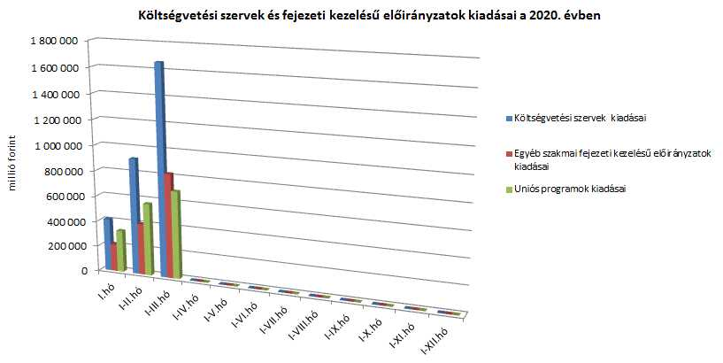

### Kamategyenleg

A bevételek és kiadások egyenlegeként adódó 171,3 milliárd forint összegű **nettó kamatkiadás** 64,6 milliárd forinttal lett több az előző év azonos időszakához képest, mely a kamatfizetések éven belüli eltérő lefutásával magyarázható.

**A kamategyenleg összetétele (milliárd forintban)**

|  |  |  |  |  |
| --- | --- | --- | --- | --- |
|  | | | **I-III. hó** | |
| **2019** | **2020** |
| **1. Bevétel** | | | **56,2** | **41,8** |
|  | **1.1. Forint** | | **56,3** | **42,0** |
|  |  | *1.1.1. Államkötvények kamata* | *56,3* | *41,7* |
|  |  | *1.1.2. Kincstárjegyek kamata* | *0,0* | *0,0* |
|  |  | *1.1.3. Repóügyletek kamata* | *0,0* | *0,1* |
|  |  | *1.1.4. KESZ forint-betét kamata* | *0,0* | *0,2* |
|  | **1.2. Deviza** | | **-0,1** | **-0,2** |
|  |  | *1.2.1. Devizaműveletek kamatelszámolásai* | *-0,1* | *-0,2* |
|  |  |  |  |  |
| **2. Kiadás** | | | **162,9** | **213,1** |
|  | **2.1 Forint** | | **84,0** | **123,4** |
|  |  | *2.1.1. Forinthitelek kamata* | *9,3* | *10,1* |
|  |  | *2.1.2. Államkötvények kamata* | *53,5* | *91,6* |
|  |  | *2.1.3. Kincstárjegyek kamata* | *21,2* | *21,7* |
|  |  | *2.1.4. Repóügyletek kamata* | *0,0* | *0,0* |
|  |  | *2.1.5. Egyéb függő tételek* | *0,0* | *0,0* |
|  | **2.2. Deviza** | | **78,9** | **89,7** |
|  |  | *2.2.1. Devizahitelek kamata* | *2,7* | *3,6* |
|  |  | *2.2.2. Devizakötvények kamata* | *76,2* | *86,1* |
|  |  |  |  |  |
| **3. Kamategyenleg** | | | **106,7** | **171,3** |

#### II. Az államháztartás központi alrendszerének finanszírozása

#### Állományi adatok

**A központi költségvetés adóssága március** végéig 704,8 milliárd forinttal **növekedett** négy, egymást részben ellensúlyozó tényező következtében:

* **Az első tényező** a nettó forintkibocsátás 917,9 milliárd forint összegben, ami a költségvetés éves hiányát és részben a lejáró devizaadósságot finanszírozza.
* **A második – előbbivel ellentétes, csökkentő hatású – tényező** a nettó devizatörlesztés, amely jelentős összeggel, 732,0 milliárd forinttal csökkentette a költségvetés adósságát.
* **A harmadik – növelő hatású – tényező** a forint árfolyamának az elmúlt év végéhez képest bekövetkezett gyengülése, amely az adósság devizában fennálló részének forintban számított nyilvántartási értékét 396,9 milliárd forinttal növelte.
* **A negyedik – szintén növelő hatású – tényező** a deviza-keresztárfolyamok változása és egyéb tényezők miatt bekövetkezett mark-to-market betétállományok növekedése 122,0 milliárd forint összegben.

Az előzetes adatok szerint március végén a **központi költségvetés forint- és devizaadóssága** az alábbiak szerint alakult:

A központi költségvetés adósságának alakulása 2020-ban, milliárd forint



*Megjegyzés: a táblában szereplő tizedes eltérések kerekítésből adódnak.*

**A központi költségvetés devizaadóssága** március végéig 335,1 milliárd forinttal 4786,1 milliárd forintra csökkent az elmúlt év végéhez képest. A devizaadósság részaránya a 2019. év végi 17,3%-os szintről 15,8%-os szintre csökkent a teljes adósságon belül.

**A költségvetés forintadóssága** március végéig 917,9 milliárd forinttal nőtt, és 25 275,0 milliárd forintot tett ki, a forint részarány elérte a teljes államadósság 83,2%-át. 2019 decemberében ez az arány 82,1% volt.

2020. március végén a lakossági állampapírok állománya 9103,6 milliárd forintot tett ki, ami 29,6 milliárd forint növekedést jelent 2019. december vége óta. A növekedést elsősorban a Magyar Állampapír Plusz értékesítése eredményezte.

A kizárólag lakossági ügyfelek által vásárolható Magyar Állampapír Plusz állomány március végéig 611,9 milliárd forinttal növekedett, hó végére 3747,9 milliárd forintot ért el. A nyomdai úton előállított Magyar Állampapír Plusz állománya 63,7 milliárd forint növekedés következtében 123,9 milliárd forint volt hó végén. Az egy évnél hosszabb futamidejű Prémium Magyar Állampapír állománya, a forgalmazóktól történő visszavásárlás ellenére 2020. március végén 33,6 milliárd forinttal növekedett, amely így 2552,0 milliárd forintot tett ki.

A már nem értékesített Bónusz Magyar Állampapír 120,9 milliárd forint csökkenést követően 330,5 milliárd forintos állománnyal zárt hó végén. A kétéves futamidejű, fix kamatozású állampapír állománya 35,5 milliárd forint összegű csökkenése következtében 179,7 milliárd forintra mérséklődött március hó végéig. Az Egyéves Magyar Állampapír állománya 1672,7 milliárd forint volt március végén, ami 485,4 milliárd forinttal alacsonyabb a 2019. év végi állománynál. Az Egyéves Magyar Állampapír állománycsökkenés oka, hogy a lakossági befektetők lejáró értékpapírjaikból képződő bevételeiket Magyar Állampapír Plusz vásárlására fordítják.

Az ÁKK Zrt. március hó folyamán 118,2 milliárd forint összegben vásárolt vissza lakossági állampapírokat a forgalmazó bankoktól.

A külföldi befektetők állampapír-állománya márciusban 215,3 milliárd forinttal csökkent az előző hónaphoz képest. A külföldi állomány 99,1%-a, 3980,4 milliárd forint államkötvény és 0,9%-a, 34,9 milliárd forint diszkontkincstárjegy. A külföldi állomány átlagos hátralévő futamideje március végén 5,7 év volt, amely kissé mérséklődött az előző hónap végéhez képest.

A deviza-államadósság kockázatainak csökkentése érdekében az ÁKK Zrt. swap műveleteket köt, amiből az adósságállomány részét képezik az ezen ügyletek után az ÁKK Zrt.-nél elhelyezésre kerülő fedezeti összegek (az ún. mark-to-market betétek) az egyéb kötelezettségek soron. Az elmúlt években az egyéb devizák (főként az USD) jelentősen felértékelődtek az euróhoz képest, az emiatt keletkező többletadósságot viszont a swapkötéssel sikerült kizárni. A vizsgált időszakban az egyéb kötelezettségek állománya 122,0 milliárd forinttal növekedett. Március végén az állomány 325,7 milliárd forintot tett ki, ami a teljes államadósság 1,1%-a.

1. **Kamatok, hozamok alakulása**

A diszkontkincstárjegyek márciusi aukcióin a havi átlagos fedezettség az előző havi 2,3‑ről 1,5-re csökkent. A kötvényaukciókon a havi átlagos fedezettség az előző havi 2,7-ről 1,6‑re esett.

A 3 hónapos diszkontkincstárjegy utolsó márciusi aukcióján a hozam az egy hónappal korábbi aukcióhoz képest 43 bázisponttal emelkedett, és 0,79%-ot tett ki. A 12 hónapos kincstárjegy utolsó márciusi aukcióján a kialakult átlaghozam 0,85% lett, amely 34 bázisponttal magasabb a februári értéknél.

A 3 éves kötvényaukción a hozam 1,14%-ot tett ki, amely 31 bázisponttal magasabb, mint az utolsó februári aukción kialakult átlaghozam. Az 5 éves kötvény utolsó márciusi aukcióján az átlaghozam 1,43%-ot ért el, amely 19 bázisponttal elmarad az utolsó februári aukción kialakult átlaghozamtól.

1. * Az államháztartás központi alrendszerének havonkénti részletes adatai megtalálhatók a Magyar Államkincstár honlapján (http://www.allamkincstar.gov.hu).